從事工作台拆除搬運作業發生墜落致死重大職業災害

一、行業分類：其他土木工程業
二、災害類型：墜落
三、媒 介 物：工作臺、踏板
四、罹災情形：死亡1人
五、發生經過：
災害發生於民國103年1月12日下午2時46分許。本工程於103年1月12日上午9時許由工地主任藍○○率領勞工劉○○、張○○、高○○等4人至本工程進行工作台拆除之工作，災害當天藍○○與張○○負責天長橋北側之工作台拆除，而劉○○與高○○則負責將拆除之鋼管材料運用推車推到天長橋南側之空地，工作至中午12時開始休息至下午1時30分又繼續上午之作業，直到下午2時46分許，工地主任藍○○正將工作台之工作踏板進行調整時，劉○○突然走到正在調整之工作踏板的邊緣，突然間呀了ㄧ聲，墜落到地面(高度約40公尺)，工地主任藍○○見狀立刻請張正打電話叫救護車，藍○○和高○○則急忙趕到工地下方救劉○○，救護車到達後立即將劉○○送至嘉義市聖馬爾定醫院急救，但仍傷重死亡（按臺灣嘉義地方法院檢察署相驗屍體證明書所載劉○○死亡時間為103年1月12日下午16時32分）。
六、原因分析：
(一)直接原因：自垂直高度40公尺(斜坡高約51公尺)之邊坡墜落至坡底
處，導致傷重死亡。
(二)間接原因：
1.垂直高度40公尺之工作台入口處三角開口，未於該處設置護蓋或安全網
等防護設備。
(三)基本原因：
1、未設置勞工安全衛生人員並實施安全衛生管理。
2、未辦理勞工安全衛生教育訓練。

七、災害防止對策：
- 雇主僱用勞工時，應依規定項目實施一般體格檢查。 (勞工健康保護規則第11條第1項暨勞工安全衛生法第12條第1項)
- 雇主應依其事業規模、特性，訂定勞工安全衛生管理計畫，執行規定之事項。……於勞工人數在三十人以下之事業單位得以執行紀錄或文件代替勞工安全衛生管理計畫。(勞工安全衛生組織管理及自動檢查辦法第12條之1第1項暨勞工安全衛生法第14條第1項)
- 雇主對勞工應施以從事工作及預防災變所必要之安全衛生教育、訓練。(勞工安全衛生法第23條第1項)
- 雇主對於高度二公尺以上之工作台場所作業，勞工有遭受墜落危險之虞者，應於該處設置護蓋或安全網等防護設備。(營造安全衛生設施標準第19條第1項暨勞工安全衛生法第5條第1項)。
八、現場示意圖或照片：
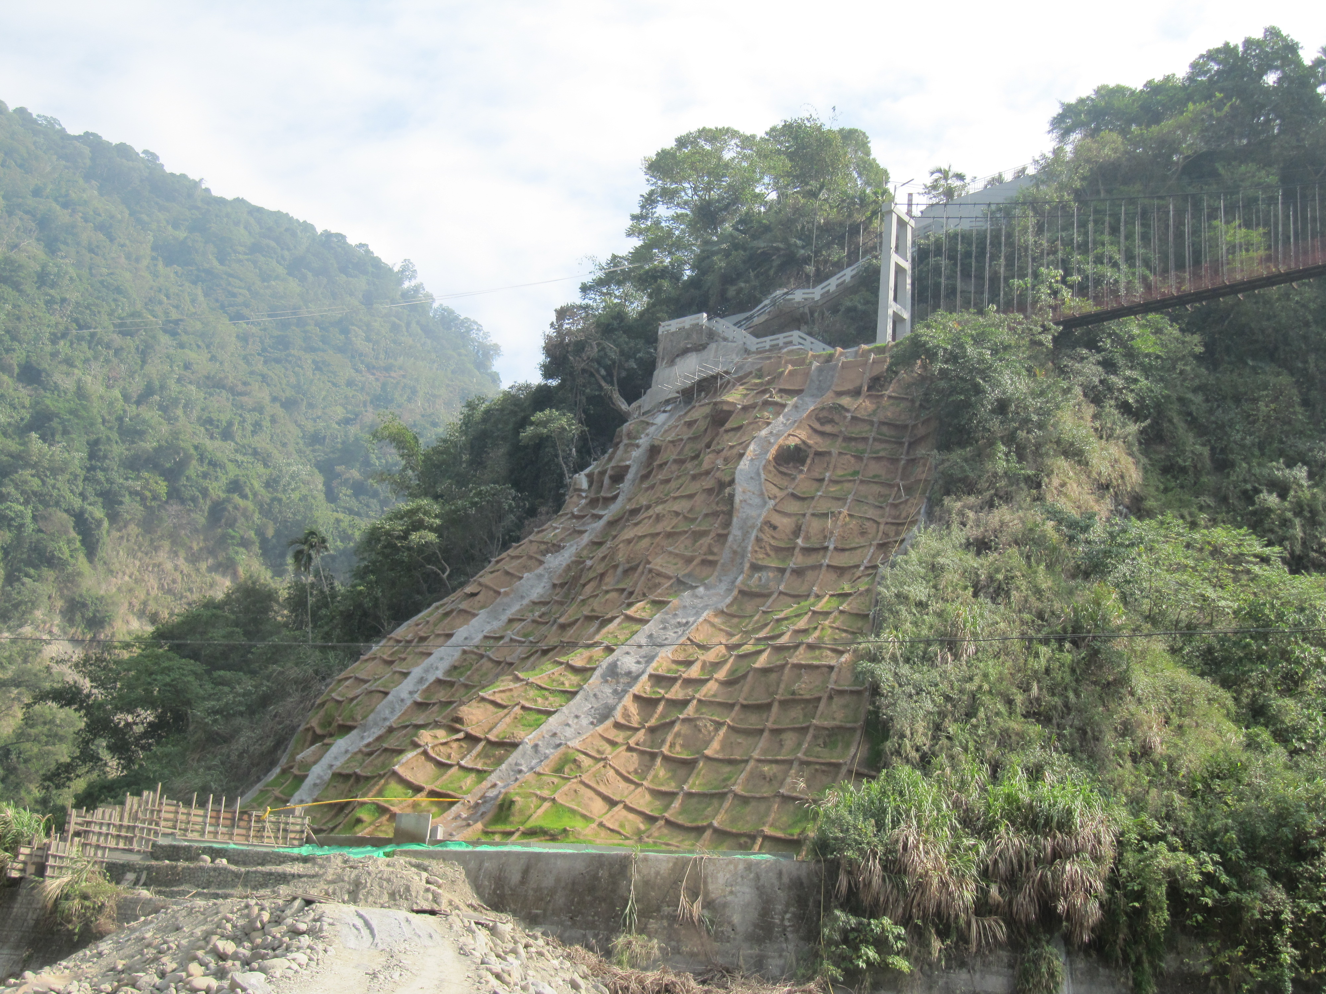
說明 | 照片 一：災害發生於嘉義縣番路鄉「觸口地區天長橋災害整修工程
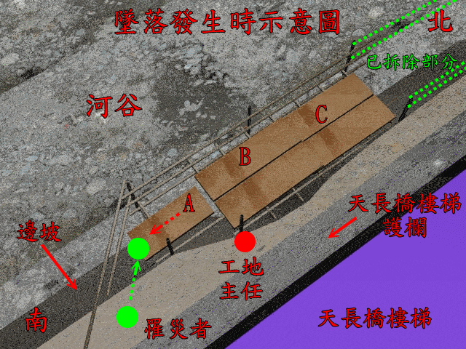

照片 二 |  | 施工平台示意圖。

